**PLANIFICACIÓN SEMANAL 2020 KINDER**

**Semana 06 de julio al 10 de julio de 2020**

|  |  |  |  |
| --- | --- | --- | --- |
| Nombre del maestro: Débora Soto/ Andrea Castillo | Grado: Kínder | Sección: A y B | Materia: Medio Social y Natural |

|  |  |  |
| --- | --- | --- |
| Contenido | Actividad | Libro |
| * Medios de transporte (terrestres, aéreos y acuáticos) | **Martes 07**  Clases virtuales por Zoom  **Desarrollo del tema**   * Repaso de los medios de transporte. * Trabajaremos la página del libro. | Página del libro 153.  **Materiales para la clase del viernes 10**  **Nota adjunta en la siguiente hoja.** |
| * **Actividad Especial** Valor de la Honestidad y la importancia de decir la verdad. | **Viernes 10**  Clases virtuales por Zoom  **Desarrollo del tema**   * Les haré preguntas como: ¿Quién de ustedes ya desayunó? ¿Quién ya se bañó? ¿Quién está contento? Luego les preguntaré si alguno sabe que significa ser honesto, les daré una pequeña explicación y por qué es importante ser honesto o decir siempre la verdad. * Juntos cocinaremos un delicioso pincho con nuestras frutas favoritas que degustaremos mientras observamos   un video <https://youtu.be/E6PxdGZlRCM> |  |

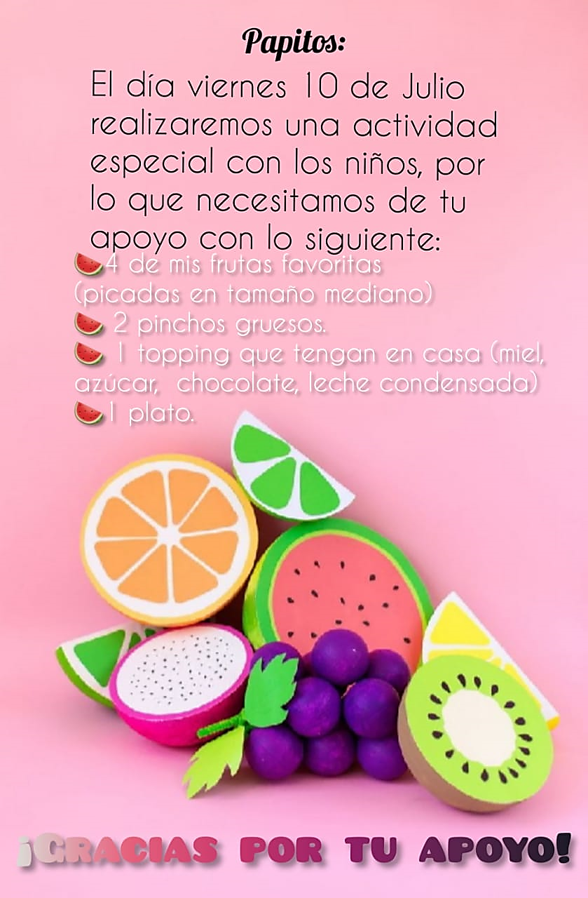

Cocinaremos unos deliciosos

pinchos de frutas.